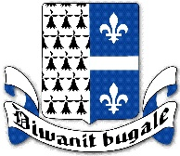


ADNLD sortie à la cabane à sucre 2026
Dimanche le 12 avril à partir de 11 h 30 am
La Cabane à sucre Chez Ti-Mousse
442, Côte St-Charles, Papineauville, Québec J0V 1R0

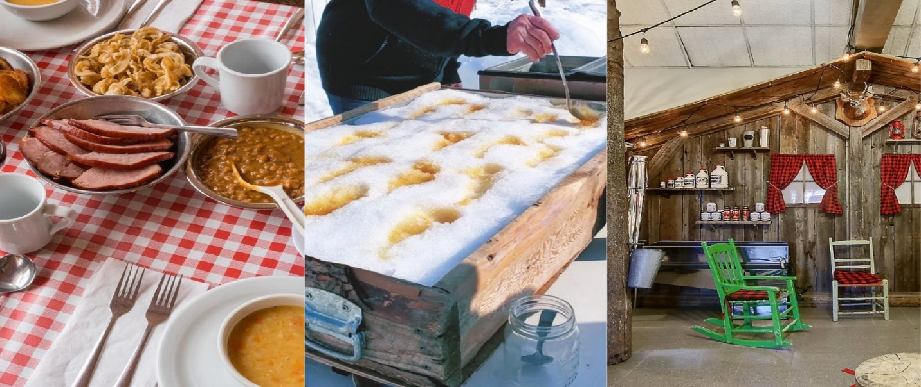

Bonjour chers cousins et cousines. Nous espérons que vous avez profité du temps des fêtes pour passer du bon temps en famille.
Alors c’est le temps de l’année pour notre sortie annuelle à la cabane à sucre ! Venez profiter d'une expérience authentique entre amis avec des plats traditionnels et une ambiance chaleureuse. La cabane à sucre chez Ti-Mousse est reconnue pour son accueil convivial et ses délicieux produits à l'érable. www.cheztimousse.com

Menu à volonté
Plats servis aux tables  - Soupe aux pois  - Patates  - Fèves au lard  - Omelette au four  - Jambon fumé à l’ancienne  - Saucisse porc et bœuf  - Oreilles de crisse  - Marinades maison (ketchup aux fruits, betteraves, cornichons, oignons)  - Pain et beurre  - Thé, café, lait | Desserts  - Crêpes avec sirop d’érable pur  - Pouding chômeur  *Une délicieuse portion de tire d’érable sur neige est fournie avec le repas dans votre contenant individuel.  Apportez vos boissons alcoolisées.

Couts
Adultes
- 40 $ (prix special ADNLD)
Enfants
- 3 à 5 ans : 10 $
- 6 à 12 ans : 20 $
- 13 à 17 ans : 30 $
Taxes incluses.
Pourboire à votre discrétion.

SVP confirmer votre présence avant le 31 mars par courriel de retour
tres.adnld@gmail.com ou laisser un message au 613 298-3963.
Paiement aussi requis d’avance par transfer virement interac par courriel ou chèque par la poste pour toutes les personnes de votre groupe.

Au plaisir de vous voir en grand nombre,

Votre conseil d’administration
ADNLD Inc.

